Informe semanal de capacidad de despacho - SmartRoute Logistics
Periodo analizado: 2026-01-05 a 2026-07-03

Indicadores clave
Indicador | Valor
Capacidad total (paquetes) | 1,577,212
Demanda total (paquetes) | 1,692,646
Déficit total (paquetes) | 172,314
Cobertura (%) | 89.82

Gráfico de Comportamiento Operativo
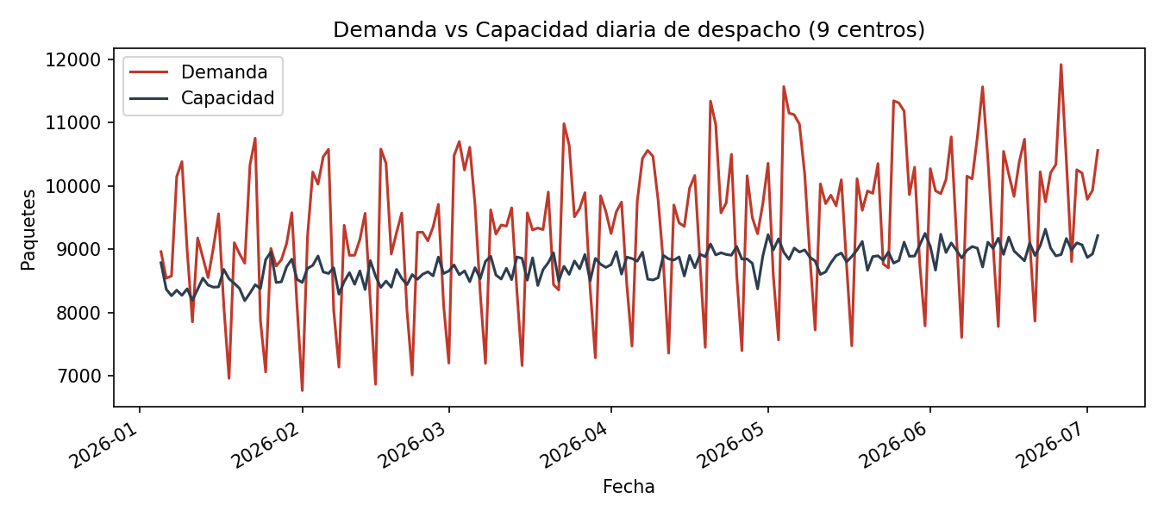

Hallazgo Principal
El centro C07 concentra 36,725 paquetes de déficit (21.3% del total). En días con campaña programada, el déficit medio por registro asciende a 201.8 paquetes frente a 81.7 en días normales.

Recomendación
Priorizar la ampliación de capacidad operativa o la redistribución de rutas hacia el centro C07, reforzando la logística de despacho especialmente durante las jornadas de campañas activas.

Limitación Real
Los datos analizados corresponden al periodo de operación y evalúan el déficit de forma independiente por jornada sin acumular rezago de paquetes no entregados para el día siguiente.
Fuente: operacion_centros.csv | Registros: 1620 | SHA-256: dddae40c4c62332c908d5bb9095d067e5eb4431514349c5f9641ac804c17e1db

